**BURSA TEKNİK ÜNİVERSİTESİ**

**Bilgisayar Mühendisliği**

BLM0468 Esnek Hesaplamaya Giriş Final Raporu

Kablosuz Sensör Ağlarında Ortalama Lokalizasyon Hatasının Mamdani Bulanık Çıkarım Yöntemiyle Tahmini

<https://github.com/talhadiguzel/kablosuz-sensor-ale-projesi>

21360859219-Abdurrahim Talha Adıgüzel

20360859001-İlhan Can Tuğcu

**İÇİNDEKİLER**

1. Giriş

2. Veri Seti Ve Özellikleri

3. Yöntem Ve Uygulama   
3.1 Üçgen Üyelik Fonksiyonu Hesaplama  
3.2 Gauss Üyelik Fonksiyonu Hesaplama  
3.3 Defuzzification (Berraklaştırma) Yöntemleri   
  3.3.1 Centroid (Ağırlık Merkezi) Yöntemi   
  3.3.2 Weighted Average (Ağırlıklı Ortalama) Yöntemi   
3.5 Üyelik Fonksiyonları Görseli

4. Sonuçlar

5. Değerlendirme ve Gözlemler

**1. Giriş**  
Kablosuz Sensör Ağları (WSN), fiziksel ya da çevresel koşulları algılayan ve bu bilgileri merkeze ileten sensör düğümlerinden oluşan sistemlerdir. Bu sistemlerde düğüm lokalizasyonu, yani sensörlerin konumunun doğru bir şekilde belirlenmesi kritik önem taşır. Bu projede, UCI Machine Learning Repository'den elde edilen veriler kullanılarak, Mamdani bulanık çıkarım sistemi yardımıyla Ortalama Lokalizasyon Hatasının (ALE) tahmini hedeflenmiştir.

**2. Veri Seti Ve Özellikleri**  
Veri seti 107 örnekten oluşmaktadır ve her bir örnekte şu özellikler yer almaktadır:  
- Anchor Ratio (Çapa Oranı)  
- Transmission Range (Sensörün İletim Aralığı)  
- Node Density (Düğüm Yoğunluğu)  
- Iteration Count (Yineleme Sayısı)  
- ALE (Average Localization Error)  
  
Son sütun olan standart sapma değeri bu çalışmada dikkate alınmamıştır. Projede sadece ilk 4 özellik kullanılarak ALE tahmini yapılmıştır.

**3. Yöntem ve Uygulama**  
Bu projede Mamdani bulanık çıkarım sistemi kullanılmış, hem üçgen (triangular) hem de Gauss tipi üyelik fonksiyonları ile birlikte iki farklı defuzzification yöntemi uygulanmıştır:  
- Centroid (Ağırlık Merkezi) Yöntemi  
- Weighted Average (Ağırlıklı Ortalama) Yöntemi

Mamdani bulanık mantık sistemi, 1975 yılında Ebrahim Mamdani tarafından geliştirilmiştir ve çıkarım (inference) için çoğunlukla tercih edilen klasik bulanık sistem yaklaşımıdır. Girdi verileri belirli üçgen ya da Gauss üyelik fonksiyonları yardımıyla "düşük", "orta", "yüksek" gibi bulanık kategorilere dönüştürülür. Ardından tanımlanan "eğer-ise" şeklindeki kural tabanı kullanılarak bir karar mekanizması işletilir. Son aşamada ise elde edilen bulanık çıkış değeri berraklaştırma (defuzzification) yöntemleriyle kesin bir sayısal değere dönüştürülür.

**3.1 Üçgen Üyelik Fonksiyonu Hesaplama**

Bir üçgen üyelik fonksiyonu şu şekilde tanımlanır:

metin, yazı tipi, el yazısı, ekran görüntüsü içeren bir resim

Yapay zeka tarafından oluşturulan içerik yanlış olabilir.

Burada, sırasıyla başlangıç, tepe ve bitiş noktalarını temsil eder.

**3.2 Gauss Üyelik Fonksiyonu Hesaplama**

Bir Gauss üyelik fonksiyonu ise şu formülle tanımlanır:

yazı tipi, ekran görüntüsü, grafik, metin içeren bir resim

Yapay zeka tarafından oluşturulan içerik yanlış olabilir.

Burada:

* c: fonksiyonun merkezi
* σ: standart sapma (yayılım derecesi)

Bu fonksiyonlar yardımıyla her bir girdi değişkeni (anchor ratio, range, density, iteration) belirli üç ya da daha fazla bulanık sete ayrılarak sistemin çıkarım aşaması için temel oluşturmuştur.

**3.3 Defuzzification (Berraklaştırma) Yöntemleri**

Bulanık mantık sistemlerinde, kurallar uygulandıktan sonra elde edilen çıkış değeri genellikle birden fazla üyelik fonksiyonuna ait bulanık bir değerdir. Bu değerin sayısal (kesin) bir değer haline getirilmesi işlemi "berraklaştırma" (defuzzification) olarak adlandırılır. Bu projede iki farklı defuzzification yöntemi kullanılmıştır:

**3.3.1 Centroid (Ağırlık Merkezi) Yöntemi**

Centroid yöntemi, çıkış fonksiyonunun alanı altındaki eğrinin kütle merkezini hesaplar. Bu yöntem hem doğruluk hem denge açısından en sık kullanılan berraklaştırma yöntemidir.

**Formül:** centroid = ( ∫ x * μ(x) dx ) / ( ∫ μ(x) dx )

Bu formülde:

* μ(x): çıkış üyelik fonksiyonunun değeridir.
* x: çıkış evrenindeki değişkenleri temsil eder.

**Projede Kullanımı:** Python'da skfuzzy.defuzz() fonksiyonu ile method='centroid' parametresi verilerek hesaplanmıştır.



**3.3.2 Weighted Average (Ağırlıklı Ortalama) Yöntemi**

Bu yöntem, üye değerlerinin bir ağırlık olarak kullanılmasıyla, değişkenlerin ağırlıklı ortalamasını alarak çıkış değerini hesaplar.

**Formül:** weighted_average = Σ (μ(x) * x) / Σ μ(x)

Bu formülde:

* μ(x): her bir x değerine ait üyelik derecesi
* x: çıkış evrenindeki değişken

**Projede Kullanımı:** Aşağıdaki kodla elle hesaplanmıştır:



Burada weights, çıkış fonksiyonunun (ale_activation) üyelik değerleridir ve values çıkış evrenindeki x değerleridir.  
Bu kombinasyonlarla toplamda 4 farklı sistem tasarlanmış ve her biri için tahmin performansı MAE ve RMSE değerleriyle değerlendirilmiştir.

**3.5 Üyelik Fonksiyonları Görseli**  
Aşağıdaki grafik, projede kullanılan üçgen ve Gauss üyelik fonksiyonlarının ALE (Average Localization Error) üzerindeki etkisini görsel olarak sunmaktadır. Düşük, Orta ve Yüksek derecelendirmeler her iki üyelik fonksiyonu tipi için özelleştirilerek tanımlanmıştır. Grafik, bu fonksiyonların bulanık mantık sistemindeki dağılımını açık bir şekilde göstermektedir.

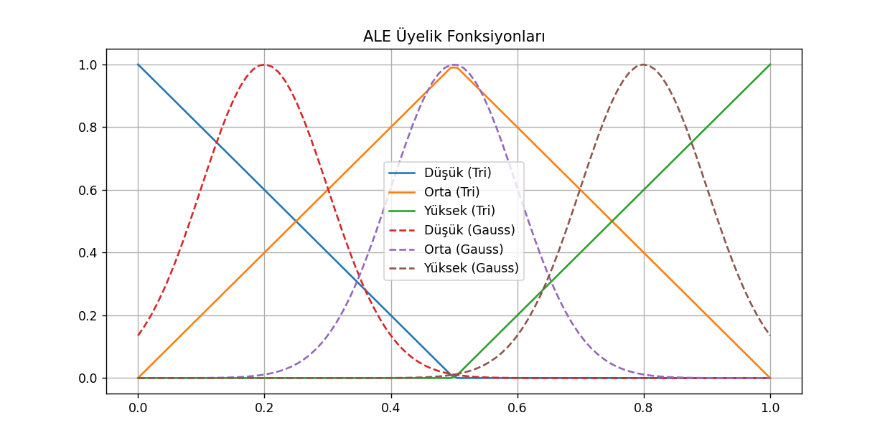

*Şekil: ALE Üyelik Fonksiyonları*

**4. Sonuçlar**  
Aşağıda her bir kombinasyon için elde edilen MAE ve RMSE değerleri verilmiştir:  
  
- Triangular + Centroid  
 - MAE: 0.6724  
 - RMSE: 0.7665  
  
- Triangular + Weighted Average  
 - MAE: 0.6738  
 - RMSE: 0.7688  
  
- Gauss + Centroid  
 - MAE: 0.7106  
 - RMSE: 0.8118  
  
- Gauss + Weighted Average  
 - MAE: 0.7109  
 - RMSE: 0.8124

En iyi performans Triangular + Centroid kombinasyonuyla elde edilmiştir. Hem MAE hem de RMSE değerleri açısından en düşük hata bu yöntemde gözlemlenmiştir. Gauss üyelik fonksiyonu ile elde edilen sonuçlar da benzer düzeyde olsa da hafifçe daha yüksektir.

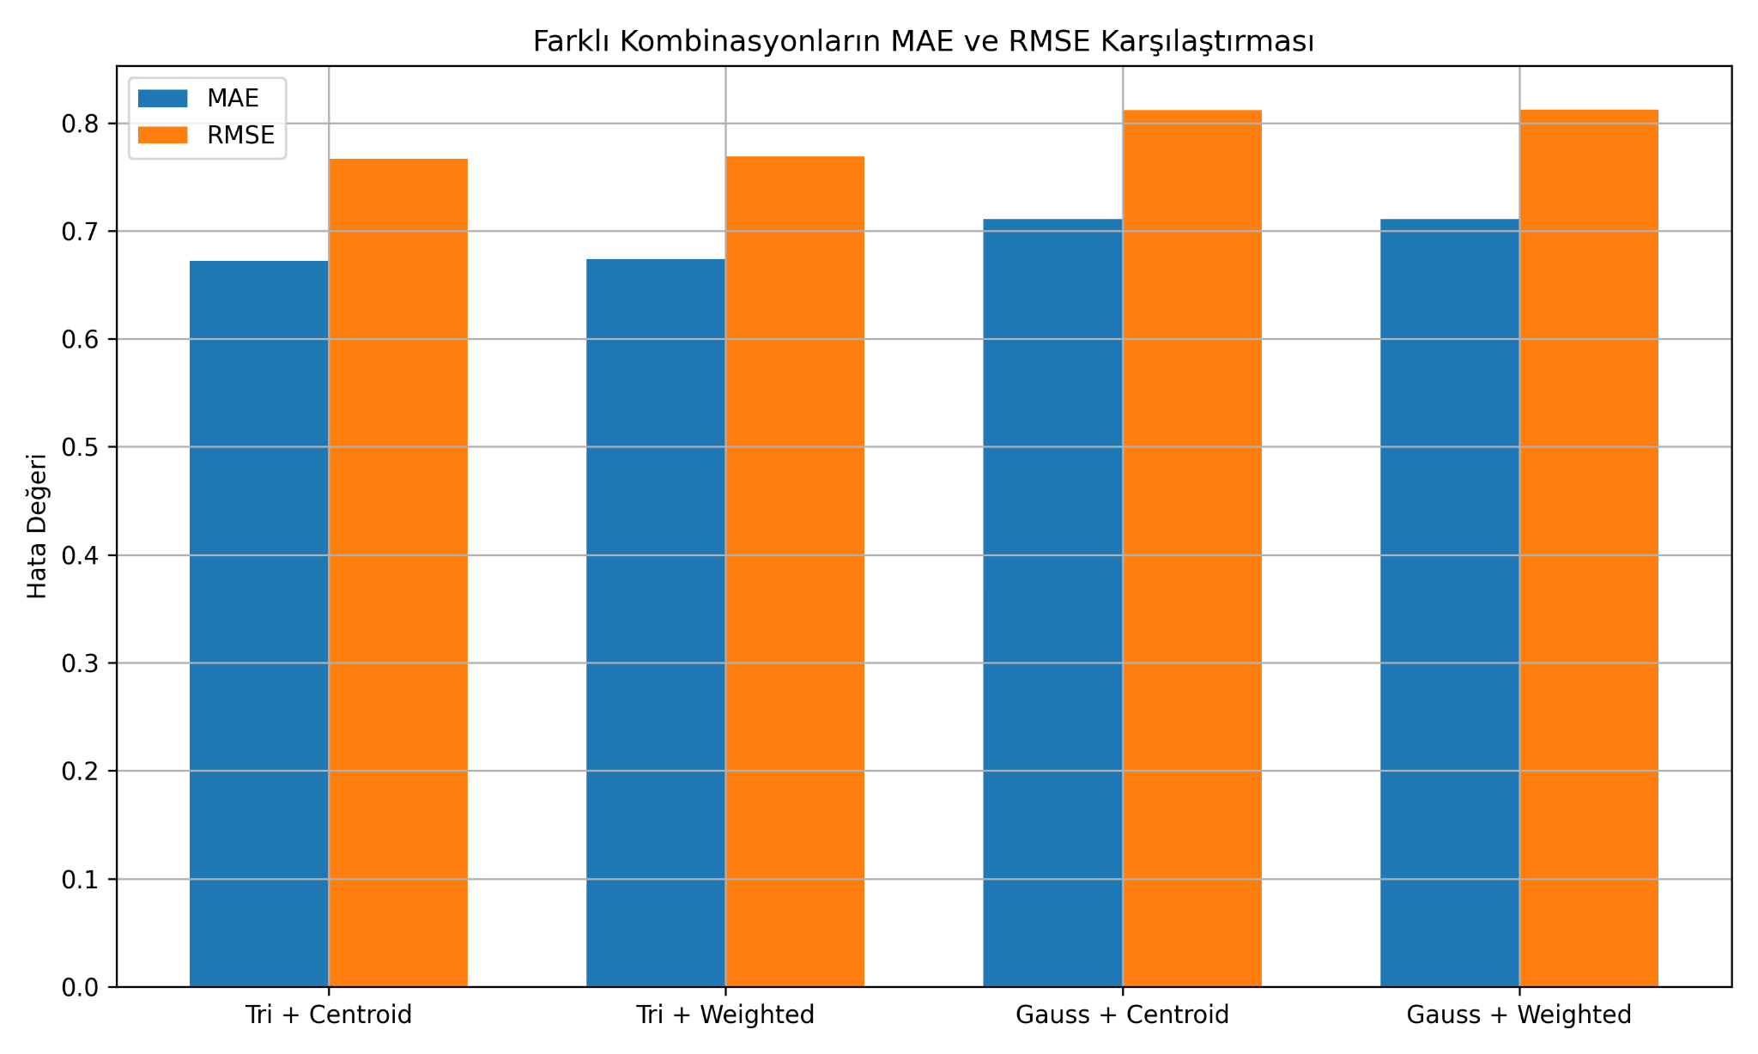Grafiksel Sonuç

**5. Değerlendirme ve Gözlemler**  
  
Bu projede dört farklı üyelik fonksiyonu ve berraklaştırma (defuzzification) yöntemi kombinasyonu kullanılarak,  
Kablosuz Sensör Ağlarında Ortalama Lokalizasyon Hatası (ALE) tahmini gerçekleştirilmiştir. Kullanılan yöntemler  
ve elde edilen sonuçlar aşağıdaki şekilde değerlendirilmiştir:  
  
- Triangular (üçgen) üyelik fonksiyonları ile centroid yöntemi kullanıldığında, en düşük MAE ve RMSE değerleri elde edilmiştir.  
- Weighted Average yöntemi, centroid yöntemine göre daha yüksek hata değerlerine sahiptir.  
- Gauss üyelik fonksiyonları ile yapılan tahminlerdeki hata oranı, üçgen fonksiyonlara göre biraz daha yüksektir.  
- Bu bulgular, centroid yönteminin daha stabil ve doğru sonuçlar sunduğunu göstermektedir.  
- Ayrıca oluşturulan 10 kural, dört giriş değişkeninin tüm kombinasyonlarını yeterli seviyede kapsayarak doğru tahmin yapılmasına olanak tanımıştır.  
- Görsel analizle desteklenen sonuçlar da bu bulguları doğrulamaktadır.  
  
Sonuç olarak, ALE tahmini için üçgen üyelik fonksiyonları ve centroid yöntemiyle oluşturulan Mamdani bulanık çıkarım sistemi, diğer kombinasyonlara göre daha iyi bir performans sergilemiştir.